Тест шипы и липучки на льду: Казус градуса

Сергей Мишин
01.01.2009

С тем, что нешипованные шины – будем также называть их липучками (это слово отражает характер работы покрышки) – на льду могут проявить себя лучше шиповок, мне довелось столкнуться лет десять назад в Финляндии. Представители фирмы Turvanasta, занимающейся разработкой и изготовлением шипов, решили на практике доказать, что шипованные шины (тогда это была Nokian Hakkapeliitta 1) эффективнее нешипованных Nokian RSi, недавно появившихся на рынке. Для этого даже организовали показательные выступления двух одинаковых «Фольксвагенов-Пассат», обутых в соответствующие шины. Зима была не на шутку суровой: в назначенный день температура упала ниже –45оС. Каково же было общее удивление, когда автомобиль на резине без шипов оказался в среднем на 15–17% быстрее собрата на шиповках! Специалисты оправдывались: промороженный лед тверже бетона и шипы попросту не в силах его проколоть; резина в шипованных покрышках более жесткая и на сильном холоде дубеет так, что перестает выпускать шипы в зоне контакта с дорогой. А липучки, мол, изготовлены из более мягкого состава...
МОРОЗ И СОЛНЦЕ
В своих тестах, проводимых уже более десятка зим (а зимы, естественно, бывали разные – от 30о мороза до оттепели), мы периодически сталкивались с этим явлением. Чтобы дать, наконец, четкий ответ на вопрос, могут ли липучки на льду тормозить лучше шиповок и если да, то при каких условиях, мы и провели это исследование.
Конечно, мы интересовались мнением специалистов разных компаний, но получали довольно осторожные ответы. Инженеры Continental и Michelin, например, утверждают, что температура «равнодействия» шипованных и нешипованных покрышек – 15о мороза. Если теплее, на льду более эффективны шипы, холоднее – липучки. При этом очень важны состояние льда и… погода. Шершавый лед помогает липучкам, которые цепляются за микронеровности, а на глянцевой поверхности более успешно справятся с задачей шипы – это очевидно и не требует пояснений. Но яркое солнце даже в мороз может чуть-чуть подтопить лед и сделать его более скользким, в первую очередь для липучек. Поэтому на ярком солнце и чистом льду шиповки могут оказаться лучше даже при –20–25оС.

В ходе температурного теста летних шин (ЗР, 2008, № 8) мы приобрели некоторый опыт подобных сравнений (кстати, нашими результатами очень заинтересовались ведущие шинные компании). Теперь попробуем определить эффективность шиповок и липучек на льду при разной температуре. Пример из жизни – раскатанный до блеска участок дороги перед стоп-линией...
Испытания проходили в феврале – марте 2008 года. В них участвовали шиповки 195/65R15 и липучки чуть большей размерности – 205/55R16. Небольшое различие на нашу главную задачу не влияет.
В группу «когтистых» мы включили Michelin X-Ice North, известный высокой стабильностью выступания шипов, и Continental ContiWinterViking 2 – у него шипы более широкие. Оппонентов им подобрали из новинок, в первую очередь обещающих не бояться воды на льду. Это Nokian Hakkapeliitta R, Michelin X-Ice 2 и Bridgestone Blizzak WS-60.
Работать будем на автомобиле «Шкода-Октавия», тормозить со скорости 50 до 5 км/ч, чтобы исключить погрешности в работе ABS (кратковременное блокирование колес) на небольшой скорости.
Чтобы на состояние льда влияла только температура воздуха, замеры проводили в пасмурную погоду или после захода солнца, способного быстро подтопить лед.
ПОЛЕ ТЕМПЕРАТУР
Оказалось, что «точка равновесия» шиповок и липучек размазана в интервале 13–15о мороза, посему эти результаты и берем за базовые.
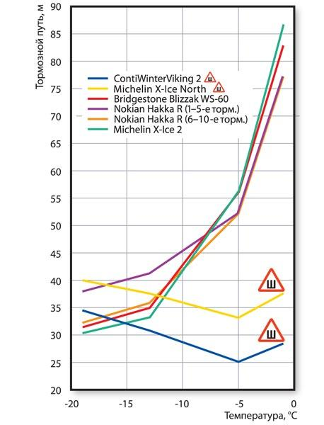
При морозе около 20о липучки выигрывают у шиповок почти 20% тормозного пути! Полученные результаты позволили сделать вывод: чем ниже температура, тем больше разница в пользу липучек. Объяснение простое: как уже отмечалось, с понижением температуры усилие, требуемое для прокола льда шипом, растет. Кроме того, холодный лед более шершавый, а липучкам это на руку.
Потепление до –5оС дает противоположный эффект: отыгрывать тормозной путь начинают шипы. Причем с огромным, чуть ли не в 90%, преимуществом! Вода, появляющаяся между льдом и шиной, работает как смазка, и липучки скользят. В то же время размягченный лед позволяет запустить когти поглубже, а значит, шиповки тормозят более эффективно.
Чем ближе к нулю, тем больше воды в пятне контакта. Она мешает уже и шиповкам – шипы плохо держатся в размягченном льду, рвут его и теряют эффективность. Но не столь угрожающе, как липучки. Получается, что шипованные шины более универсальны на скользких покрытиях.
Нелишним будет предостережение: на гладком льду, особенно в солнечный день, и те и другие шины тормозят хуже даже при более низкой температуре.
МОРОЗНО
–19 ± 1оС
Лучшие тормозные свойства у нешипованного «Мишлена»: 30,3 м. Средний тормозной путь липучек – 31,3 м. В шипах «Конти» тормозит лучше «Мишлена» на 5,5 м. При таком морозе преимущество еще на стороне более широких «бриллиантовых» шипов. С перевесом в 6,1 м, или 19,5%, побеждают липучки!
ХОЛОДНО
–13 ± 1оС
Лучшей оказалась шипованная «Конти», худшей… шипованный «Мишлен». Разница между ними составила 6,7 м. Липучки, которым понадобилось 33,2–35,2 м, расположились посередке. Среднее значение у шиповок – 34,4 м, у липучек – 34,7 м. Разница менее 1%. В этих условиях липучки и шиповки тормозят практически одинаково.
ПОТЕПЛЕНИЕ
–5 ± 1оС
Шиповки еще уменьшают тормозной путь: «Мишлен» на 5,8 м, «Континенталь» на 4,5 м. Средний показатель – 29,2 м. А вот липучки терпят фиаско: их результаты – 52,1–56,5 м. «Мишлен» сравнялся с «Бриджстоуном», а впереди «Нокиан». Средний тормозной путь на нешипованной резине – 54,9 м. Многовато! В таких условиях шиповки эффективнее почти в два раза.
ПОЧТИ НОЛЬ
0...– 1оС
В таких условиях спасовали и шиповки, увеличившие тормозной путь в среднем еще на 3,9 м. Даже «Конти» со своими «брюликами» отдает 3,2 м. Липучки же окончательно провалились! «Нокиан» тормозит с результатом 77,1 м, «Мишлен» и «Бриджстоун» переваливают за отметку 80 м. Среднее значение – 82,3 м. При такой температуре липучки на льду безоговорочно, почти в два с половиной раза проигрывают шиповкам.
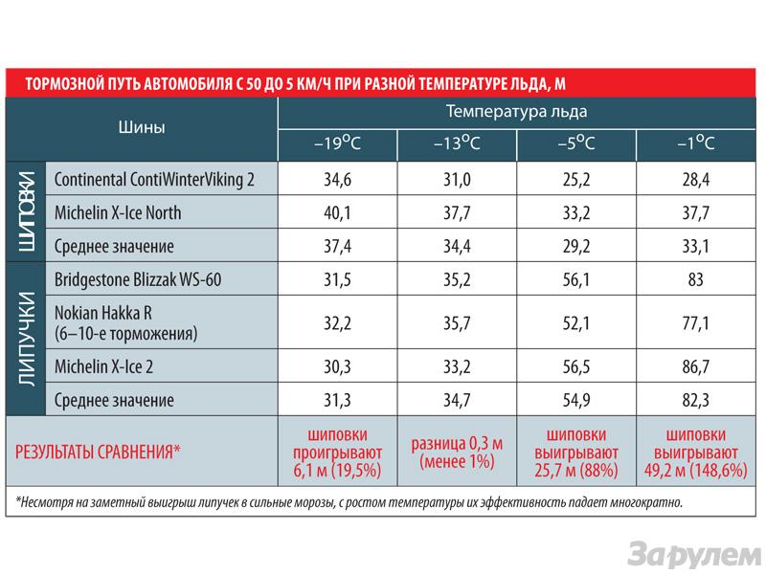
Выбирая шины, учитывайте климат вашего региона: суровые снежные зимы, промороженные дороги – предпочтительнее нешипованные колеса; мягкие зимы, частые оттепели, сменяющиеся гололедом, – лучше шипы.
ОБРАТНАЯ СВЯЗЬ
Мы обратили внимание, что поначалу последующие торможения Nokian Hakkapeliitta R на льду были лучше предыдущих, результаты стабилизировались лишь к шестой попытке. Предположили, что такое изменение характеристик связано с наличием в протекторе особых «емкостей», предназначенных для удаления воды из пятна контакта. При подъезде по снежной дороге к ледовой площадке в них попадает снег. В результате машина поскальзывается на снежных крупинках, а после нескольких проходов снег вытряхивается из шин и торможение происходит уже на чистом льду.
Специалисты Nokian Tyres в своих тестах с подобными проблемами не сталкивались. Но у них шины хранились при плюсовой температуре (у нас – в холодном контейнере), да и меняли их в теплом боксе. Теплые шины легко избавляются от снега, когда машина идет по снежной дороге к ледяному участку. Получается, что любой автомобиль на этих шинах после длительной стоянки на морозе будет тормозить хуже, пока они не прогреются.
Чтобы избавиться от этого эффекта, конструкторы решили сделать внутреннюю поверхность «карманов» более гладкой, чтобы снег в них не задерживался. Для этого элементы пресс-форм, образующие стенки «емкостей», тщательно отполировали. Перед сравнительными тестами модернизированные и обычные шины выдерживали на морозе, а не в тепле. Во время испытаний была зафиксирована разница тормозного пути в несколько метров – конечно, в пользу модернизированных.
Таким образом, подтвердились не только наши предположения, но и эффективность проведенной модернизации. С конца апреля 2008 года все шины Nokian Hakkapeliitta R и Hakkapeliitta R SUV сходят с конвейера с гладкими стенками «карманов». Приятно, что в этом есть заслуга журнала «За рулем».

